## 基于U-Net的视网膜血管分割

1. **Abstract**

精准的视网膜血管分割对于许多疾病的早期诊断和追踪具有重要的意义。在本文中，我们基于pytorch实现了U-Net网络结构对其进行分割。分别在DRIVE和CHASEDB1数据集上进行训练和测试，并与其他研究人员的结果进行比较，在没用数据增强以及精心设计网络的情况下也获得了良好的分割效果。并且只需在NVIDIA GTX950M显卡上训练30个epoch，平均每个epoch只需训练14.6s。在测试阶段，由于GPU内存原因，采用了CPU进行inference，也只需在数秒之内运行完所有测试用例。对于DRIVE数据集，分割准确率为**0.9637/**0.9694，CHASEDB1的分割准确率为**0.9418/**0.9755。项目代码见https://github.com/1259470200/-.git。

1. **Introduction**

通过观察眼底血管系统，可以对许多疾病进行合理的诊断和追踪，因为这些疾病（例如糖尿病和高血压）会导致视网膜血管的形态变化。全身性微血管疾病和小血管疾病是糖尿病引起的常见病理变化，尤其是眼底视网膜血管疾病最为脆弱。 糖尿病性视网膜病（DR）是由糖尿病引起的[1]。 如果观察到糖尿病患者视网膜中的血管肿胀，则需要特别注意。 患有长期高血压的患者可能由于动脉血压升高或血管狭窄而观察到血管弯曲，这被称为高血压性视网膜病（HR）[2]。视网膜血管分割是眼底图像定量分析的关键步骤。 通过分割视网膜血管，我们可以获得视网膜血管树的相关形态信息（例如血管的曲率，长度和宽度）[3]。而且，视网膜血管的血管树具有独特的特征，也可以应用于生物特征识别[4, 5]。 因此，准确分割视网膜血管具有重要意义。

然而，视网膜血管具有大量的小而脆弱的血管，并且血管紧密连接，因此视网膜血管树的结构非常复杂。另外，血管面积和背景之间的差异不明显，并且眼底图像也容易受到不均匀照明和噪声的影响。上述原因导致视网膜血管分割仍然是一项艰巨的任务。

在过去的几十年中，已经提出了大量的视网膜血管分割方法，主要分为手动分割和计算机算法自动分割。 前者既费时又费力，并且要求从业者具有很高的专业技能。 后者可以减轻手工分割的负担，因此对自动分割算法的研究具有重要的意义。 近年来随着深度学习的发展，它逐渐成为视网膜分割的主流技术。

在医学图像分割领域，U-Net [6]是一个常见且众所周知的骨干网络。基本上，U-Net由典型的下采样编码器和上采样解码器结构以及它们之间的“跳跃连接”组成。 它通过编码和解码过程，结合了本地和全局上下文信息。 由于U-Net的出色性能，许多用于视网膜血管分割的最新方法都基于U-Net。 Wang等人[7]设计了双重编码U-Net（DEU-Net），该网络显著增强了网络以端对端和像素对像素的方式分割视网膜血管的能力。 Wu等人[8]提出了Vessel-Net，它首次使用了一种策略，该策略结合了初始方法和残差方法的优势来进行视网膜血管分割。尽管这些U-Net变体表现良好，但它们不可避免地使网络变得更加复杂且难以解释。

本文基于pytorch实现了经典的U-Net分割网络，并且探索在没有任何数据增强以及添加任何技巧的情况下的分割效果，并试图在不损失准确率的前提下把整个模型尽可能的简化，分别在DRIVE和CHASEDB1数据集上训练和测试，实验结果表明在不做任何处理的情况下也能达到不错的分割效果。

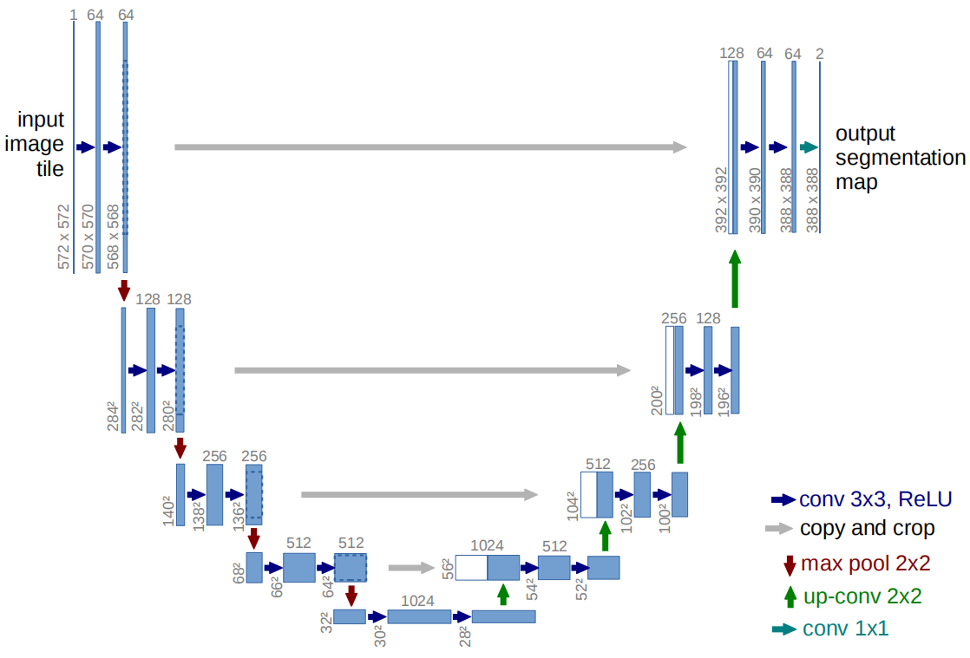

Figure 1: U-Net网络结构

1. **Experiment**

本实验采用的实验平台为windows10，用本地NVIDIA GTX950M显卡进行训练，Bach_size设置为1，采用随机梯度下降法更新权值参数。采用DRIVE数据集训练10个epoch即达到收敛。

实验数据如下表所示。由于显卡内存原因，对于DRIVE以及CHASEDB1均resize为560*560的图片，采用中心裁剪的方式。

Table 1: The specific information of DRIVE and CHASEDB1 data sets

|  |  |  |
| --- | --- | --- |
| Datasets | DRIVE | CHASEDB1 |
| Obtain from | Dutch Diabetic Retinopathy Screening Program | Child Heart and Health Study |
| Total number | 40 | 28 |
| Train/Test number | 20/20 | 20/8 |
| Resolution(pixel) | 584*565 | 999*960 |
| Resize(pixel) | 560*560 | 560*560 |

训练曲线图如下所示：

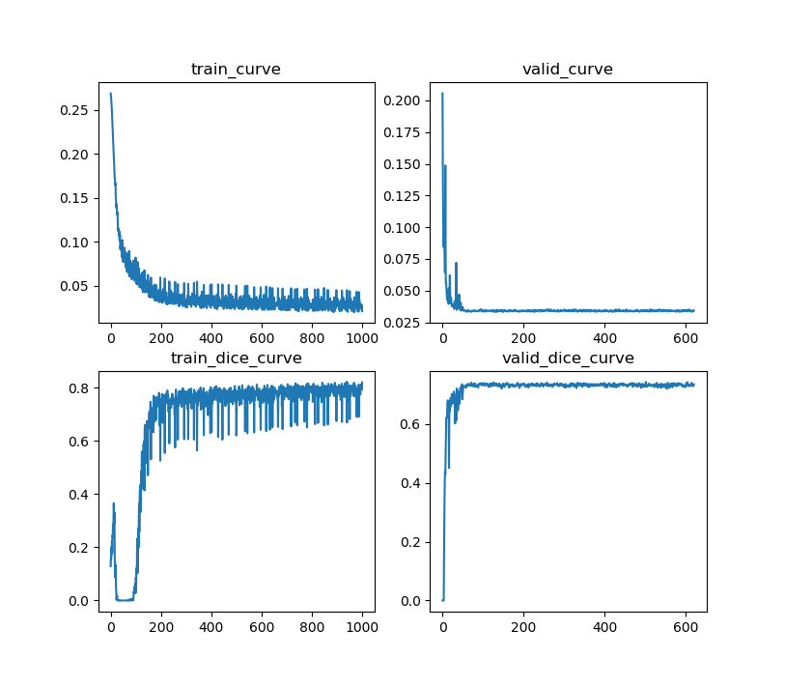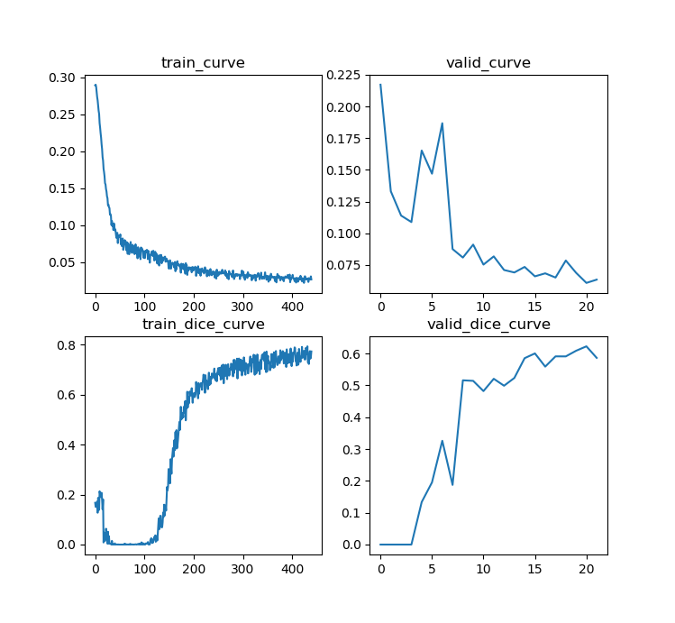

|  |  |
| --- | --- |
| Figure 2: DRIVE训练曲线 | Figure 3: CHASEDB1训练曲线 |

Table 2: Results of ours and other methods on DRIVE data sets

|  |  |  |  |  |  |
| --- | --- | --- | --- | --- | --- |
| Datasets | DRIVE | | | | |
| Metric | Year | sensitivity | specificity | accuracy | F1-score |
| Vessel-Net[8] | 2019 | 0.8038 | 0.9802 | 0.9578 | - |
| AG-Net[9] | 2019 | 0.8100 | 0.9848 | 0.9692 | - |
| SA-UNet[10] | 2020 | 0.8225 | 0.9834 | 0.9694 | - |
| ours | **2020** | **0.7450** | **0.9861** | **0.9637** | **0.7897** |

Table3: Results of ours and other methods on CHASEDB1data sets

|  |  |  |  |  |  |
| --- | --- | --- | --- | --- | --- |
| Datasets | CHASEDB1 | | | | |
| Metric | Year | sensitivity | specificity | accuracy | F1-score |
| Vessel-Net[8] | 2019 | 0.8132 | 0.9814 | 0.9661 | - |
| AG-Net[9] | 2019 | 0.8186 | 0.9848 | 0.9743 | - |
| SA-UNet[10] | 2020 | 0.8573 | 0.9835 | 0.9755 | - |
| ours | **2020** | **0.7486** | **0.9704** | **0.9418** | **0.7648** |

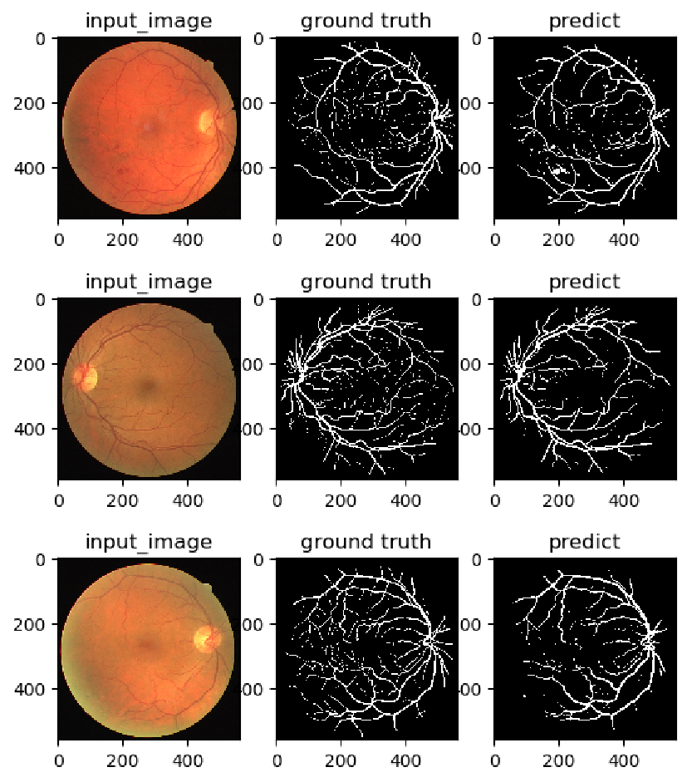 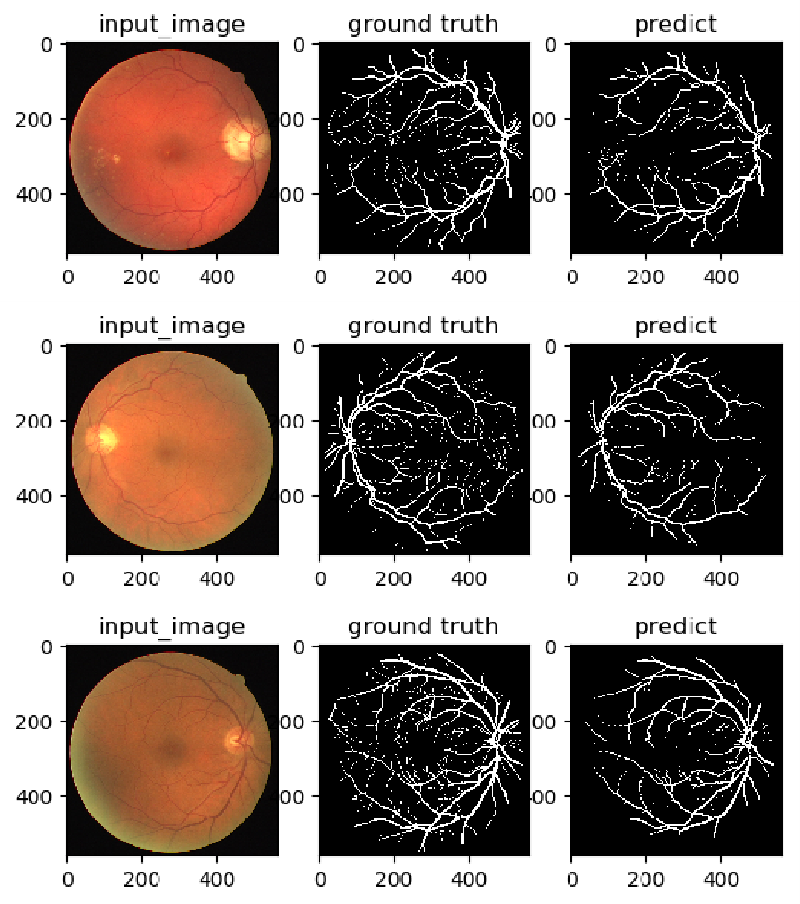

Figure 4: DRIVE分割结果

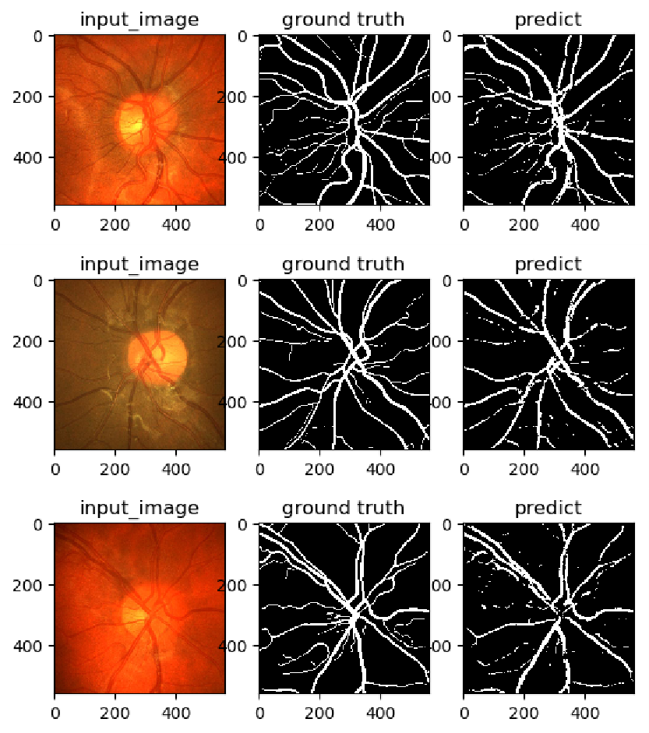 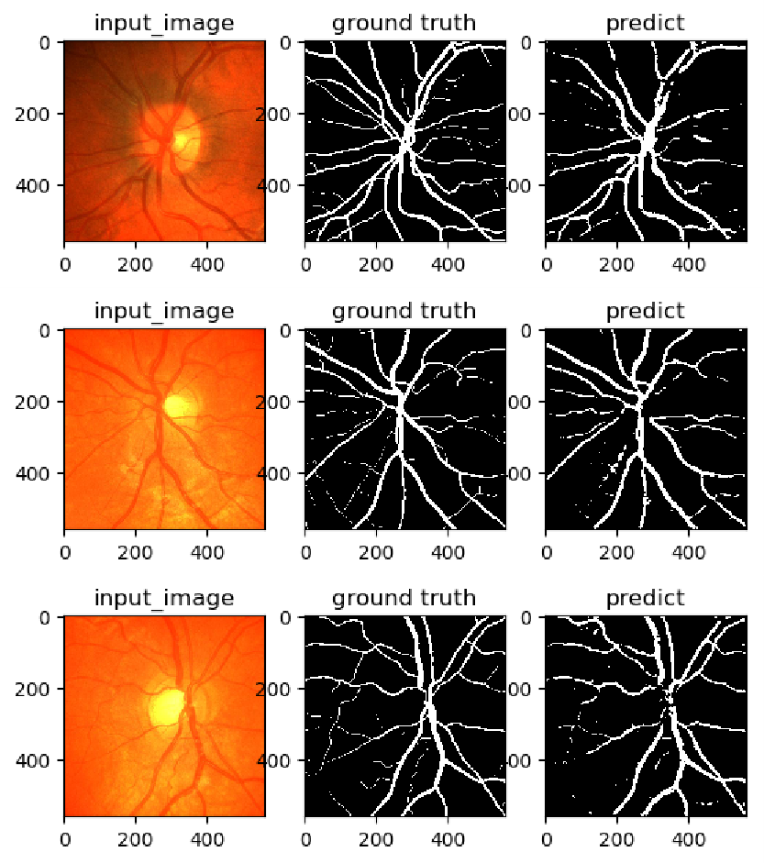

Figure 5: CHASEDB1分割结果

1. **Conclusion**

视网膜血管的精确分割对早期诊断与眼病有关的疾病，如糖尿病和高血压具有重要意义。本文基于pytorch深度学习框架实现了典型的U-Net医学图像分割网络，在没有做数据增强以及添加其他任何处理技巧的情况下，在windows10笔记本电脑上训练30个epoch后即达到了不错的效果，对于DRIVE数据集，分割准确率为**0.9637/**0.9694，CHASEDB1数据集的分割准确率为**0.9418/**0.9755。

本实验可以看出经典的U-Net框架对于医学图像的分割效果还是很好的，后期的改进方向有：(1)做数据增强，由于样本量小，数据增强能够扩充样本；(2)训练更多的epoch挑选出最佳模型；(3)可以采用AutoML的方式探索更优的网络结构。

1. **Reference**

[1] Q. Guo, S. P. Duffy, K. Matthews, A. T. Santoso, M. D. Scott, and H. J. J. o. b. Ma, "Microfluidic analysis of red blood cell deformability," vol. 47, no. 8, pp. 1767-1776, 2014.

[2] K. Kipli *et al.*, "A review on the extraction of quantitative retinal microvascular image feature," vol. 2018, 2018.

[3] Q. Jin, Z. Meng, T. D. Pham, Q. Chen, L. Wei, and R. J. K.-B. S. Su, "DUNet: A deformable network for retinal vessel segmentation," vol. 178, pp. 149-162, 2019.

[4] M. Ortega, M. G. Penedo, J. Rouco, N. Barreira, M. J. J. J. o. V. L. Carreira, and Computing, "Personal verification based on extraction and characterisation of retinal feature points," vol. 20, no. 2, pp. 80-90, 2009.

[5] C. J. N. Y. s. j. o. m. Simon, "A new scientific method of identification," vol. 35, no. 18, pp. 901-906, 1935.

[6] O. Ronneberger, P. Fischer, and T. Brox, "U-net: Convolutional networks for biomedical image segmentation," in *International Conference on Medical image computing and computer-assisted intervention*, 2015, pp. 234-241: Springer.

[7] B. Wang, S. Qiu, and H. He, "Dual Encoding U-Net for Retinal Vessel Segmentation," in *International Conference on Medical Image Computing and Computer-Assisted Intervention*, 2019, pp. 84-92: Springer.

[8] Y. Wu *et al.*, "Vessel-Net: retinal vessel segmentation under multi-path supervision," in *International Conference on Medical Image Computing and Computer-Assisted Intervention*, 2019, pp. 264-272: Springer.

[9] S. Zhang *et al.*, "Attention guided network for retinal image segmentation," in *International Conference on Medical Image Computing and Computer-Assisted Intervention*, 2019, pp. 797-805: Springer.

[10] C. Guo, M. Szemenyei, Y. Yi, W. Wang, B. Chen, and C. J. a. p. a. Fan, "SA-UNet: Spatial Attention U-Net for Retinal Vessel Segmentation," 2020.